1. Junginys, kurio formulė V arba jo farmaciniu požiūriu priimtina druska arba esteris:
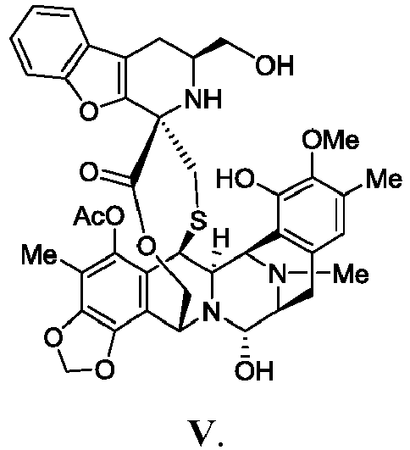

2. Junginys, kurio formulė VI arba jo farmaciniu požiūriu priimtina druska arba esteris:
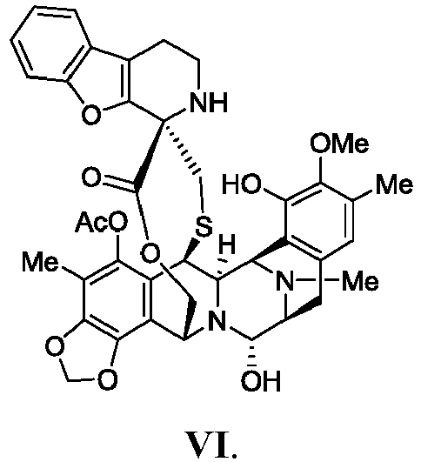

3. Junginys pagal 1 arba pagal 2 punktą, kur druska yra parinkta iš hidrochlorido, hidrobromido, hidrojodido, sulfato, nitrato, fosfato, acetato, trifluoracetato, maleato, fumarato, citrato, oksalato, sukcinato, tartrato, malato, mandelato, metansulfonato, p-toluensulfonato; natrio, kalio, kalcio, amonio druskų; ir etilendiamino, etanolamino, N,N-dialkilenetanolamino, trietanolamino ir bazinių aminorūgščių druskų.

4. Farmacinė kompozicija, apimanti junginį pagal bet kurį iš 1 - 3 punktų arba jo farmaciniu požiūriu priimtiną druską arba esterį ir farmaciniu požiūriu priimtiną nešiklį.

5. Vaisto forma, apimanti farmacinę kompoziciją pagal 4 punktą.

6. Junginys pagal bet kurį iš 1 - 3 punktų arba jo farmaciniu požiūriu priimtina druska arba esteris, kompozicija pagal 4 punktą, arba vaisto forma pagal 5 punktą, skirti panaudoti kaip vaistas.

7. Junginys pagal bet kurį iš 1 - 3 punktų arba jo farmaciniu požiūriu priimtina druska arba esteris, kompozicija pagal 4 punktą, arba vaisto forma pagal 5 punktą, skirti panaudoti vėžio gydyme.

8. Junginys, kompozicija arba vaisto forma pagal 7 punktą, kur vėžys yra parinktas iš plaučių vėžio, įskaitant nesmulkialąstelinį plaučių vėžį ir smulkialąstelinį plaučių vėžį, storosios žarnos vėžio, kolorektalinio vėžio, krūties vėžio, kasos vėžio, sarkomos, kiaušidžių vėžio ir skrandžio vėžio.

9. Junginys, kompozicija arba vaisto forma pagal 8 punktą, kur vėžys yra parinktas iš plaučių vėžio, įskaitant nesmulkialąstelinį plaučių vėžį ir smulkialąstelinį plaučių vėžį, krūties vėžio, kasos vėžio ir kolorektalinio vėžio.

10. Formulės V junginio, kaip apibrėžta 1 punkte, arba jo farmaciniu požiūriu priimtinos druskos arba esterio gavimo būdas:
apimantis formulės II junginio reagavimo su formulės III junginiu žingsnį, siekiant gauti formulės IV junginį:
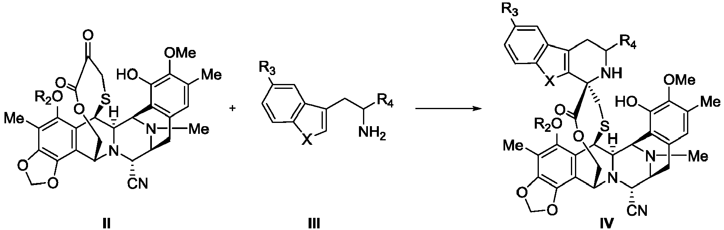
kur:
X yra -O-;
R₂ yra acetilas;
R₃ yra vandenilis;
R₄ yra -CH₂OH.

11. Būdas pagal 10 punktą, apimantis papildomai ciano grupės formulės IV junginyje pakeitimo hidroksi grupe žingsnį, siekiant gauti formulės V junginį.

12. Formulės VI junginio, kaip apibrėžta 2 punkte, arba jo farmaciniu požiūriu priimtinos druskos arba esterio gavimo būdas:
apimantis formulės II junginio reagavimo su formulės III junginiu žingsnį, siekiant gauti formulės IV junginį:
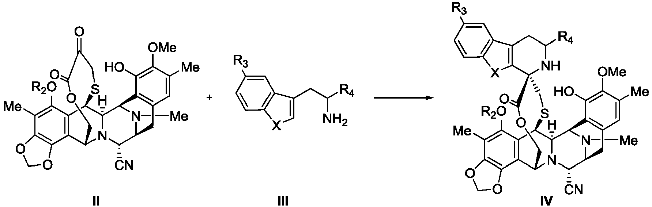
kur:
X yra -O-;
R₂ yra acetilas;
R₃ yra vandenilis;
R₄ yra vandenilis.

13. Būdas pagal 12 punktą, apimantis papildomą ciano grupės formulės IV junginyje pakeitimo hidroksi grupe žingsnį, siekiant gauti formulės VI junginį.

14. Rinkinys, apimantis terapiniu požiūriu veiksmingą kiekį junginio pagal bet kurį iš 1 – 3 punktų ir farmaciniu požiūriu priimtiną nešiklį.

15. Rinkinys pagal 14 punktą, papildomai apimantis instrukcijas, skirtas panaudoti junginį vėžio gydyme, ir labiau pageidautina vėžio, parinkto iš plaučių vėžio, įskaitant nesmulkialąstelinį plaučių vėžį ir smulkialąstelinį plaučių vėžį, storosios žarnos vėžio, kolorektalinio vėžio, krūties vėžio, kasos vėžio, sarkomos, kiaušidžių vėžio ir skrandžio vėžio.

